畫面名稱 | 承作院所參與試辦計畫作業畫面 | 畫面代號 | HMAI2136S01

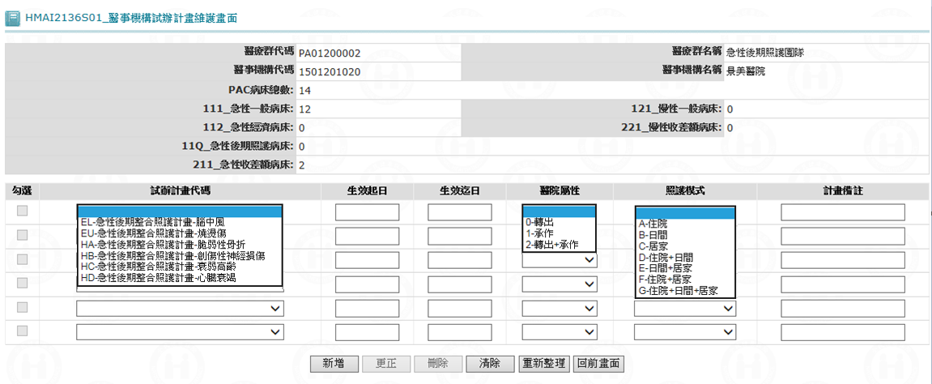

操作說明
進入本畫面時，已將該承作機構參與之所有試辦計畫帶出，且依生效迄日由大至小、試辦計畫、生效起日由小至大排序；另已將相關病床帶出。

新增資料：若要先按清除鍵，將本畫面輸入欄位清除，可每次新增6筆；當資料輸入完畢後按新增鍵將資料寫入資料庫。

更正資料：將核取方塊所有打”V”之參與機構資料更正後，按更正鍵將資料更正資料庫。

刪除資料：將核取方塊所有打”V”之參與機構資料刪除，按刪除鍵將資料從資料庫刪除，刪除前需再次確認。

查詢資料：進入本畫面時，已將所有子計畫帶出；若按重新整理鍵，則重新查詢。

補充說明

本作業只會在分區操作﹝各分區只能做轄區內之特約醫事機構﹞。

試辦計畫代碼：限6個試辦計畫(EL、EU、HA、HB、HC、HD)。

醫院屬性(試辦計畫註記)：0.轉出、1.承作、2.轉出+承作；採下拉式選單，首筆放空白，擇一輸入；若為醫院，特約類別<=3者，「醫院屬性」不得空白。

照護模式(試辦計畫期別)：A住院 B日間 C居家 D住院+日間 E日間+居家 F住院+居家 G住院+日間+居家；採下拉式選單，首筆放空白，擇一輸入；若「醫院屬性」為1、2者，「照護模式」不得空白。

